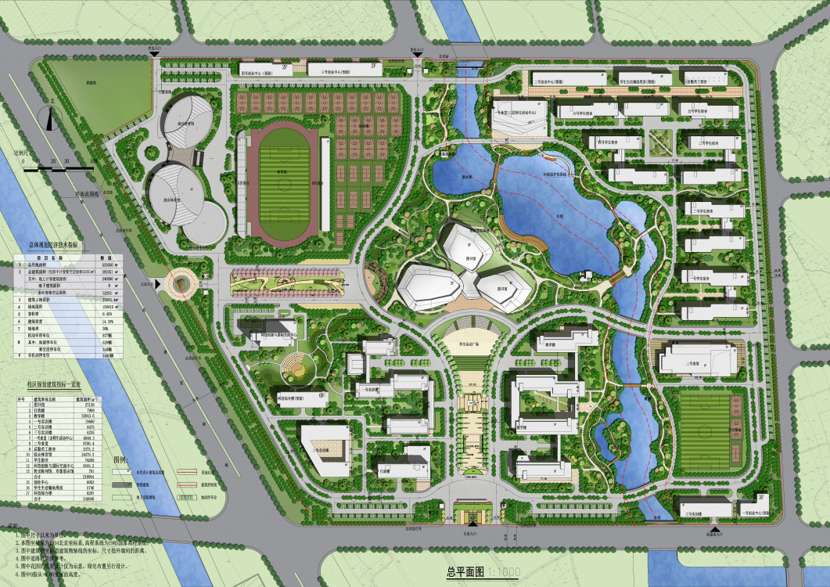

**温馨提示：比赛过程中必须按照指定路线完赛，经过A、B两个打卡点领取卡片，到达终点领取终点卡。领奖处设在田径场西看台架空层！**

**教工线路(约3公里)**

**起点/终点**

**B**

**A**